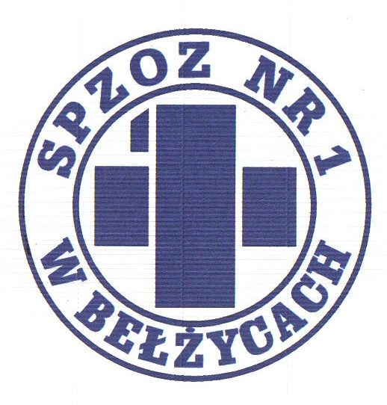
SAMODZIELNY PUBLICZNY ZAKŁAD OPIEKI ZDROWOTNEJ NR 1
W BEŁŻYCACH

24-200 Bełżyce, ul. Przemysłowa 44

NIP: 713-28-46-648, Regon: 432710721, Numer KRS: 0000208113
Bank Spółdzielczy w Nałęczowie, Filia w Bełżycach 96 8733 0009 0015 3113 2000 0010

Bełżyce, dn. 14.07.2023r.

Numer postępowania: ZP/D-SJ/23/2023
Tryb: Podstawowy art. 275 pkt. 1

Dotyczy postępowania pn.:„Dostawa sprzętu medycznego jednorazowego użytku, materiałów diagnostycznych, medycznych oraz odzieży ochronnej, bielizny i pościeli jednorazowej”.

Zamawiający działając na podstawie art. 284 ust. 6 ustawy z dnia 11 września 2019 r. - Prawo zamówień publicznych (Dz. U. z 2022 r., poz. 1710 ze zmianami), przekazuje treść zapytań do SWZ wraz
z udzielonymi odpowiedziami.

Pytanie 1
Zadanie 21, pozycja 8
Czy Zamawiający dopuści fartuchy jedynie w rozmiarach L- XL?
ODPOWIEDŹ: Nie, zgodnie z SWZ

Pytanie2
Zadanie 21, pozycja 9 – Czy Zamawiający wyrazi zgodę na zaoferowanie fartuchów dostępnych w rozmiarach L i XL?
ODPOWIEDŹ: Nie, zgodnie z SWZ

Pytanie 3
Zadanie 21, pozycja 9 – Czy Zamawiający wyrazi zgodę na zaoferowanie fartuchów posiadających dwa troki wszyte w okolicy pasa o długości 75cm?
ODPOWIEDŹ: Nie, zgodnie z SWZ

Pytanie 4
Zadanie 21, pozycja 9 – Czy Zamawiający wyrazi zgodę na zaoferowanie fartuchów posiadających zapięcie typu rzep w okolicy karku o długości: lewy rzep: 2,5cm x 5cm, prawy rzep: 2,5cm x 3cm?
ODPOWIEDŹ: Nie, zgodnie z SWZ

Pytanie 5
Zadanie 21, pozycja 9 –Zwracamy się do Zamawiającego z prośbą o odstąpienie od wymogu spełnienia normy EN 14126 i dopuszczenie fartucha będącego wyrobem medycznym spełniającego normę EN 13795-1.
ODPOWIEDŹ: Nie, zgodnie z SWZ

Zamawiający informuje, że powyższe pytania oraz odpowiedzi na nie stają się integralną częścią SWZ i będą wiążące przy składaniu ofert.

